***СТИХІЙНІ СМІТТЄЗВАЛИЩА*** 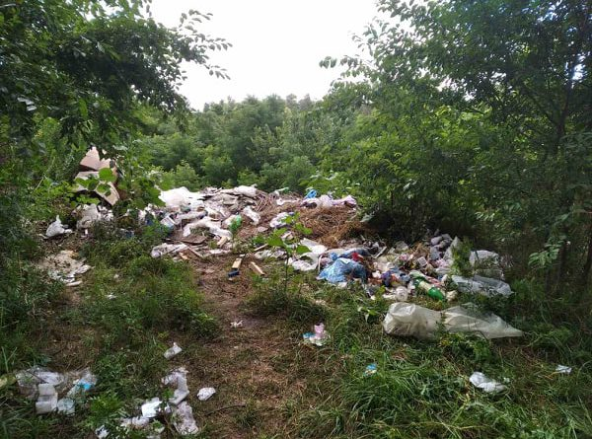

Забруднення лісів – проблема, з якою лісівникам боротися стає дедалі важче. Незважаючи на неодноразові звернення працівників лісової охорони про недопустимість засмічення лісових масивів побутовими відходами, мешканці українських міст і прилеглих населених пунктів продовжують вивозити сміття та всілякий непотріб у лісові масиви, полезахисні лісові смуги.

Берегти ліс, не смітити в лісі, не завдавати йому шкоди – істини відомі кожному. Але надто часто люди про них забувають. Адже не лише в місцях масового відпочинку, а й навіть у віддалених куточках, скрізь видно сліди варварства і неохайності: папір, пляшки, поліетилен, пластик, консервні банки, гори побутового та виробничого сміття. Лісівники намагаються всіляко сприяти приємному відпочинку наших громадян в лісі. Вздовж автодоріг, в різних мальовничих куточках обладнано спеціально пристосовані місця для відпочинку. Створення в лісових масивах мережі таких пунктів є одним з важливих заходів, спрямованих на охорону та захист лісу.

Стихійні сміттєзвалища є одними із основних джерел забруднення навколишнього середовища.  Такі смітники  є у лісах, полях, балках: тонни сміття викидаються і на узбіччя доріг. Окрім неестетичності, ці гори сміття забруднюють довкілля та негативно впливають на людське здоров’я, адже вони, на відміну від полігнів, не  є спеціально обладнаними, відтак продукти гниття і розпаду сміття потрапляють у ґрунт та воду. Температура гниття подекуди настільки висока, що часто легко призводить до займання сміття та викидів у повітря шкідливих речовин.

Крім того, несанкціоновані звалища сміття є середовищем для розмноження комах та гризунів, які є збудниками та переносниками різних інфекційних захворювань.

**Викидання сміття у місцях, спеціально не пристосованих для цієї мети, тягне за собою відповідальність, встановлену законом. Так, у ст. 42 ЗУ “Про відходи” зазначено, що особи, винні в порушенні законодавства про відходи, несуть дисциплінарну, адміністративну, цивільну чи кримінальну відповідальність за порушення встановленого порядку поводження з відходами, що призвело або може призвести до забруднення навколишнього природного середовища, прямого чи опосередкованого шкідливого впливу на здоров’я людини та економічних збитків.**

**Згідно ст. 73 Кодексу України про адміністративні правопорушення “Засмічення лісів відходами” передбачено накладення штрафу на громадян від 5 до 10 неоподатковуваних мінімумів доходів громадян, на посадових осіб – від 10 до 20.**

Прикро, що деякі громадяни ігнорують заклики про цивілізоване поводження зі сміттям.

